**模块过关(四)**

**常考易错题综合能力冲刺检测卷**

一、填一填。(每空1分，共19分)

1．6是3的(　　)倍，(　　)是4的2倍。

2．阳光小区举办的2018年跨年演唱会晚上6：50开始，晚上9：30结束，整场演唱会用了(　　)分钟。

3．亮亮的妈妈在微信朋友圈中看到这样一条消息“集600个赞，即可免费获得静谧料理机一台。”亮亮的妈妈转发了这条消息，现已集了298个赞，大约再集(　　)个赞，即可获得这台料理机。

4．0与任何数(　　　　)，还得原数。

5．把30颗糖果平均分给5人，每人分得这些糖果的。

6．正方形的每条边长增加3分米，周长增加(　　)分米；如果将一个正方形的周长减少20分米，那么这个正方形平均每条边减少(　　)分米。

7．一个长方形的周长是30米，宽是6米，长是(　　)米。

8．在(　　)里填上合适的单位。

一支铅笔长200(　　)。　　　飞机飞行800千米需1(　　)。

小狗体重12(　　)。

9．如下图，一张大正方形纸的边长是8分米，把它分成两个大小相同的长方形。其中一个长方形的周长是(　　)分米。

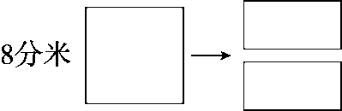

10．在C:\Users\user\Documents\2018.8.2数学课件\三年级好卷\圈.tif里填上“>”“<”或“＝”。

600千克C:\Users\user\Documents\2018.8.2数学课件\三年级好卷\圈.tif6吨 3时C:\Users\user\Documents\2018.8.2数学课件\三年级好卷\圈.tif30分 369－54C:\Users\user\Documents\2018.8.2数学课件\三年级好卷\圈.tif369－78

210＋90C:\Users\user\Documents\2018.8.2数学课件\三年级好卷\圈.tif120＋90 C:\Users\user\Documents\2018.8.2数学课件\三年级好卷\圈.tif C:\Users\user\Documents\2018.8.2数学课件\三年级好卷\圈.tif

二、辨一辨。(对的画“√”，错的画“×”)(每题1分，共5分)

1．千米、米、分米、厘米这几个长度单位之间的进率都是10。

(　　)

2．1吨和1千米一样重。 (　　)

3．4个周长为4分米的正方形拼成一个大正方形，大正方形的周长是16分米。 (　　)

4．28 ×9，要使积的末尾是1， 里只能填9。 (　　)

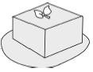5．丁丁吃了一块 的，文文吃了同一块 的，丁丁吃得少些。 (　　)

三、选一选。(把正确答案的序号填在括号里)(每题2分，共10分)

1．甲数是83，比乙数少468，乙数是多少？正确的列式是(　　)。

A．468－83 B．83－468 C．468＋83

2．时针走了2大格，时间经过了(　　)分钟。

A．60 B．120 C．180

3．一根铁丝用去一半，又用去剩下的一半，剩下的是原来的(　　)。

A． B． C．

4．妈妈出差回来为家里每个人买了礼物，共4件，其中最便宜的是108元，最贵的是195元，那么这4件礼物的总价(　　)。

A．少于400元 B．在300元到500元之间

C．在400元到800元之间 D．多于800元

5．下面的图形中，(　　)的周长最长。

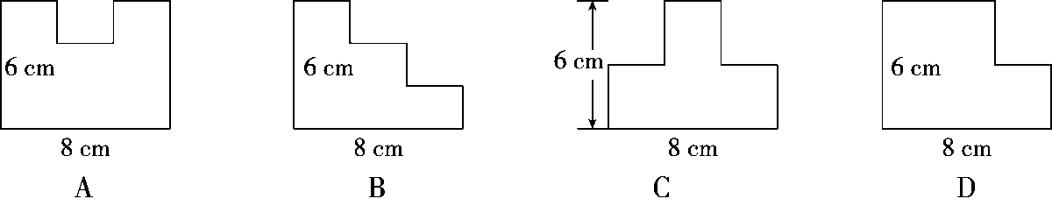

四、计算挑战。(共30分)

1．口算或估算。(每题1分，共12分)

24×50＝ 74＋18＝ 100－34＝ 120＋250＝

501×2≈ 18×9≈ 61×2＝ 42＋15＝

＋＝ 1－＝ ＋＝ －＝

2．列竖式计算，带☆的要验算。(每题3分，共18分)

508－409＝ 900－128＝ 248×7＝

450×8＝ 504×5＝ ☆963－237＝

五、请你根据下列图示的要求分别在几个钟面上添上时针和分针，并写出对应的时间。(5分)

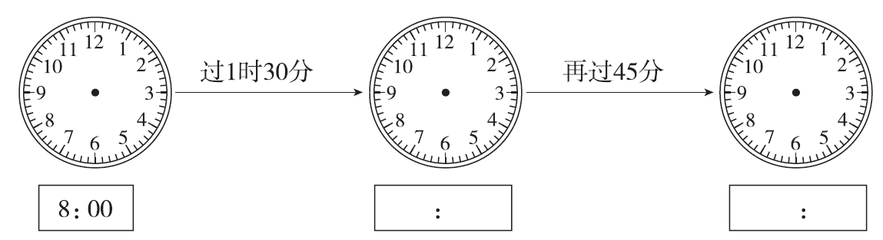

六、解决问题。(1～5题每题5分，6题6分，共31分)

1．我国自2008年6月1日起，在所有超市、商场、集贸市场等商品零售场所实行塑料购物袋有偿使用制度，一律不得免费提供塑料购物袋后，每月可节约309万桶石油。照这样计算，2017年上半年可以节约多少万桶石油？

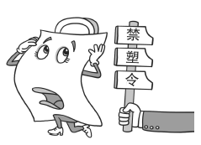

2．丽丽的姐姐参加军训，3小时走了12千米。照这样的速度，她整个军训期间累计走了32小时，她一共走了多少千米？

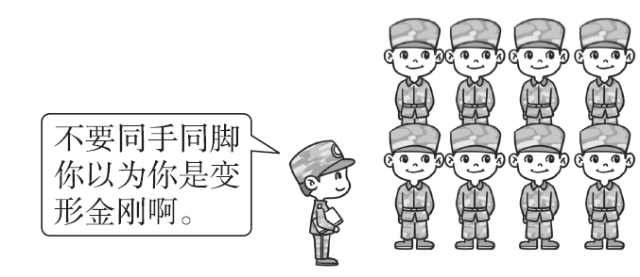

3．小强吃了一个蛋糕的，妈妈吃了，剩下的都是爸爸吃的。爸爸吃了这个蛋糕的几分之几？

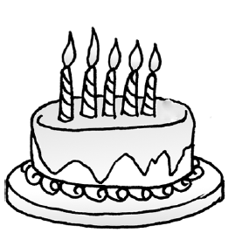

4．红红准备剪窗花，她首先将一张长方形纸从中间剪成了两个正方形，如图。这两个正方形的周长和是多少？

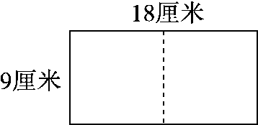

5．李老师统计65位同学喜欢打羽毛球和乒乓球的情况，每个人至少喜欢其中的一种，有27人喜欢打羽毛球，49人喜欢打乒乓球，两种球都喜欢的有多少人？

6．一个两层书架，第一层有312本书，从第一层拿走12本后，第二层书的本数是第一层的2倍。

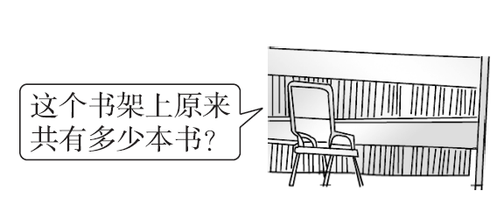

**答案**

一、1．2　8

2．160　 [点拨] 先用9时30分－6时50分＝2时40分，再把2时40分转化为160分钟。

3．300　4．相加

5．　6．12　5

7．9　8．毫米　时　千克

9．24　 [点拨] 先求长方形的宽，列式为8÷2＝4(分米)，长方形的长是8分米，周长是(8＋4)×2＝24(分米)。

10．＜　＞　＞　＞　＜　＞

二、1．×　2．×　3．×　4．√　5．×

三、1．C　2．B　3．B　4．C　5．A

四、1．1200　92　66　370　1000　180

122　57　1

2．99　772　1736　3600　2520　726(验算略)

五、

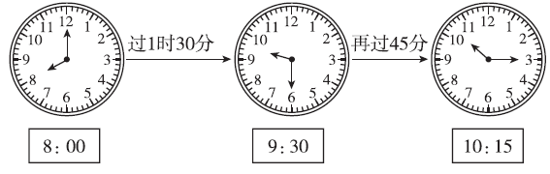

六、1．309×6＝1854(万桶)

答：2017年上半年可以节约1854万桶石油。

2．12÷3×32＝128(千米)

答：她一共走了128千米。

3．＋＝　1－＝

答：爸爸吃了这个蛋糕的。

4．9×4×2＝72(厘米)

答：这两个正方形的周长和是72厘米。

5．27＋49－65＝11(人)

答：两种球都喜欢的有11人。

6．第二层：(312－12)×2＝600(本)

一共：312＋600＝912(本)

答：这个书架上原来共有912本书。